附件43

振动叩击排痰机注册审查指导原则
（2024年修订版）

本指导原则旨在指导注册申请人对振动叩击排痰机注册申报资料的准备及撰写，同时也为技术审评部门提供参考。
本指导原则是对振动叩击排痰机的一般要求，注册申请人应依据产品的具体特性确定其中内容是否适用。若不适用，需具体阐述理由及相应的科学依据，并依据产品的具体特性对注册申报资料的内容进行充实和细化。
本指导原则是供注册申请人和技术审评人员使用的指导性文件，但不包括审评审批所涉及的行政事项，亦不作为法规强制执行，应在遵循相关法规的前提下使用本指导原则。如果有能够满足相关法规要求的其他方法，也可以采用，但是需要提供详细的研究资料和验证资料。
本指导原则是在现行法规和标准体系以及当前认知水平下制定，随着法规和标准的不断完善，以及科学技术的不断发展，相关内容也将适时进行调整。
- 适用范围
本指导原则适用于通过振动叩击改善患者肺部血液循环状况，协助排出呼吸道分泌物的振动叩击排痰机。
本指导原则不适用于气动脉冲振荡排痰设备。对于一台多功能的设备，若设备中含有振动叩击原理的排痰功能，排痰功能部分可参考本指导原则。
二、注册审查要点

（一）监管信息
1.产品名称
产品的命名可采用《医疗器械分类目录》或国家标准、行业标准中的通用名称，可参考已发布的国家标准、行业标准以及相关法规、规范性文件。需符合《医疗器械通用名称命名规则》及《物理治疗器械通用名称命名指导原则》的要求，该类产品以“排痰机”为核心词，技术特点“叩击式”“多频”“振动”为特征词。产品名称举例：如“振动叩击排痰机”“振动排痰机”“多频振动叩击排痰机”。

2.管理类别和分类编码
按照2017版《医疗器械分类目录》，本产品管理类别为第二类，分类编码为09-04-01。
3.注册单元划分
注册单元划分应符合《医疗器械注册单元划分指导原则》的要求，原则上以产品的技术原理、结构及组成、性能指标和适用范围为划分依据。主要性能指标不能覆盖、有较大差异的，应考虑划分不同注册单元。

（二）综述资料
1.产品描述
1.1器械及操作原理描述
描述工作原理、作用机理（如适用）、结构及组成、主要功能及其组成部件（如关键组件和软件等）的功能、产品图示（含标识、接口、操控面板、应用部分等细节），以及区别于其他同类产品的特征等内容。含有多个组成部分的，应说明其连接或组装关系。
1.1.1工作原理：
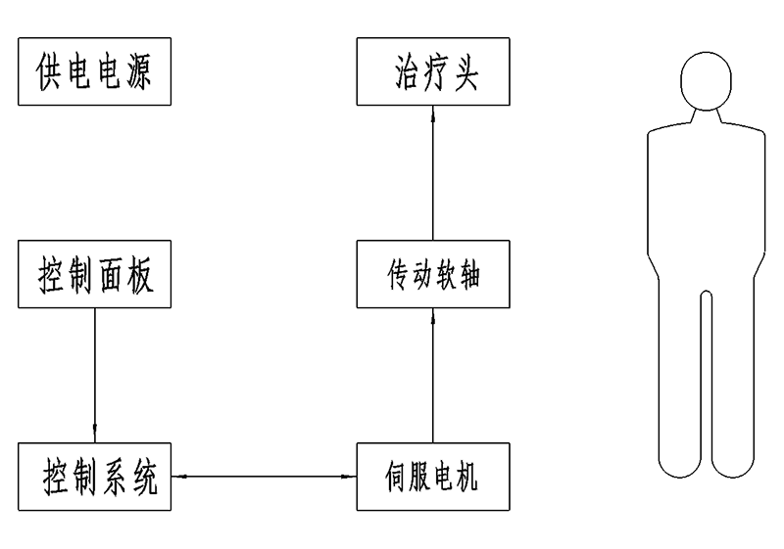
图1 振动叩击排痰机工作原理示意图
控制面板
控制系统
伺服电机
传动软轴
叩击头

振动叩击排痰机产品工作原理：（图1）通过控制面板设定治疗时间和振动频率并对控制系统发出指令，控制系统根据设定指令控制伺服电机转动，伺服电机通过传动软轴为叩击头提供动力。叩击头内部有偏心轮机构，转动时叩击头有径向振幅，振幅产生的叩击力有水平分力与垂直分力合成，（如图2所示），叩击头外部装有柔软的海绵和无纺布罩，医务人员根据临床胸部物理治疗原理，设定操作振动叩击排痰机，叩击头在病人身体表面产生特定方向周期变化的叩击力，其中垂直方向叩击力可促使呼吸道分泌物松弛：水平方向叩击力帮助分泌物排出体外。

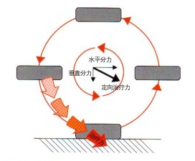
图2 振动叩击排痰机叩击头原理示意图

1.1.3结构及组成
振动叩击排痰机一般由主机、传动轴和叩击头组成。
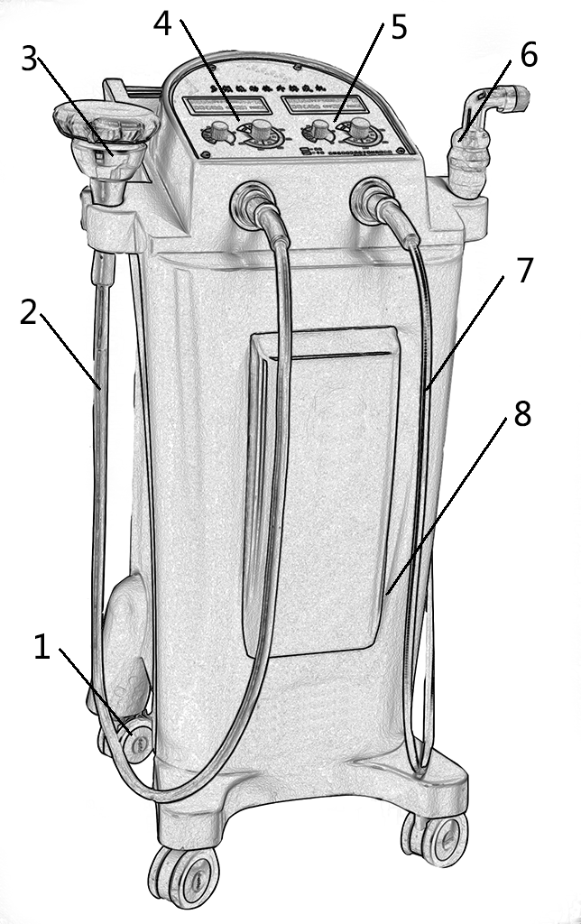
振动叩击排痰机一般包括直流电机系统组件、控制系统组件、传动系统组件和壳体组件等。
图3 儿童成人混合型（典型产品示例）
1.脚轮部件 2.成人型传动软轴 3.成人型叩击头 4.控制面板成人部分 5.控制面板儿童部分 6.儿童型叩击头 7.儿童型传动软轴 .8.壳体组件

1.1.4主要功能及其组成部件（如关键组件和软件等）的功能
如主机显示器所显示的信息及其解释，输入、输出接口及功能，控制按钮的功能，传动系统组件及功能，叩击头组件及功能，或申报产品区别于已上市同类产品特殊功能等。
1.1.5产品图示
含标识、接口、操控面板、应用部分等细节。如主机外观及内部结构示意图；传动软轴外观及内部结构示意图；叩击头外观及内部结构示意图等其他关键组件外观及内部结构示意图；产品工作框图（应包括所有应用部分，以及信号输入和输出部分）；对使用者可接触的所有控制装置的说明，包括：控制设置范围，缺省值（如有），并描述各参数调节与临床应用的关系；软件核心算法的详细描述；传动软轴的信息，如尺寸，可配合使用叩击头的型号，与叩击头的连接方式；列出叩击头的详细信息：如型号，材质，与传动软轴接口处的材质，是否为一次性使用，一次性使用部件的货架有效期，可重复使用次数（若适用）。
1.2型号规格
按适用范围可分为：儿童型、成人型、儿童成人混合型。
对于存在多种型号规格的产品，应当明确各型号规格的区别。应当采用对比表或带有说明性文字的图片、图表，描述各种型号规格的结构组成（或配置）、功能、产品特征和运行模式、技术参数等内容。
1.3包装说明
说明所有产品组成的包装信息。如适用，对于具有微生物限度要求的医疗器械，应当说明保持其微生物限度的包装信息。说明如何确保最终使用者可清晰地辨识包装的完整性。
1.4研发历程
阐述申请注册产品的研发背景和目的。如有参考的同类产品或前代产品，应当提供同类产品或前代产品的信息，并说明选择其作为研发参考的原因。
1.5与同类和/或前代产品的参考和比较
列表比较说明申报产品与同类产品和/或前代产品在工作原理、结构组成、制造材料、性能指标、作用方式，以及适用范围等方面的异同。
2.适用范围和禁忌证
2.1适用范围
通过振动叩击协助改善患者肺部血液循环状况、排出呼吸道分泌物。
2.2禁忌证
应当明确说明该器械不适宜应用的特定的人群或特定情况等信息，如：胸部肋骨骨折、肺部开放性创口禁用。

（三）非临床资料
1.产品风险管理资料
申请人应根据GB/T 42062《医疗器械风险管理对医疗器械的应用》说明产品在设计、原材料、生产加工、包装、运输、贮存、使用等生命周期内各个环节的安全特征，从生物学危害、环境危害、有关使用的危害、因功能失效、老化及存储不当引起的危害等方面，对产品进行全面的风险分析，并详述所采取的风险控制措施及验证结果，必要时需引用检测和评价性报告。
提供产品上市前对其风险管理活动进行全面评审所形成的风险管理报告，此报告旨在说明并承诺风险管理计划已被恰当地实施，并经过验证后判定综合剩余风险是可接受的。
产品风险点举例见附件。该附件所列出的风险点、危害仅为与产品密切相关的部分，并不能代表设备的全部风险。申请人应依据自身的质量管理体系要求，结合产品特点评估相关风险，并建立起科学全面的风险分析与管理制度，进而避免较大程度的风险及危害的发生。

2.医疗器械安全和性能基本原则清单
说明产品符合《医疗器械安全和性能基本原则清单》各项适用要求所采用的方法，以及证明其符合性的文件。对于不适用的各项要求，应当说明理由。
对于包含在产品注册申报资料中的文件，应当说明其在申报资料中的具体位置；对于未包含在产品注册申报资料中的文件，应当注明该证据文件名称及其在质量管理体系文件中的编号备查。

3.产品技术要求及检验报告
3.1申报产品适用标准情况
申报产品应当符合适用的强制性标准。对于强制性行业标准，若申报产品结构特征、预期用途、使用方式等与强制性标准的适用范围不一致，申请人应当提出不适用强制性标准的说明，并提供经验证的证明性资料。

3.2产品技术要求
产品技术要求应按照《医疗器械产品技术要求编写指导原则》的规定编制，本条款给出需要考虑的产品主要技术指标，如有其他指标，注册申请人结合相应的标准和产品实际功能，予以明确。如不采用以下条款（包括国家标准、行业标准要求），应当说明理由。
3.2.1产品型号规格及其划分说明
产品可按结构组成、技术参数、预期用途等划分为不同型号和规格。
若有产品有多个型号，应提供型号间的主要差异对比表。
若含有软件，应按照《医疗器械软件注册审查指导原则》的要求，明确软件名称、型号规格（若适用）、发布版本、版本命名规则等。
3.2.2一般性能
产品性能指标不低于YY/T 1665行业标准和适用的国家标准中适用条款的要求。如有不适用条款，申请人需在申报资料中说明理由，并提供充分证据证明相关的风险得到有效的控制；若含有雾化功能产品，雾化部分性能指标建议参考YY/T 1743。
3.2.3 电气安全
应按照GB 9706.1中适用条款的要求执行。
3.2.4 电磁兼容性
应按照YY 9706.102的要求执行。

3.2.5软件（如适用）

应按照《医疗器械软件注册审查指导原则》的要求执行。
3.2.6附录
可在附录中明确产品非检验的技术信息。

3.3产品检验报告
申请人应当按照产品技术要求进行检验，并提交检验报告。同时应说明检验用型号规格的典型性。
典型性原则应是同一注册单元内能够代表本注册单元内其他型号规格安全性和有效性的产品。应考虑功能最齐全、结构最复杂、风险最高的产品。如果检测一个型号规格不能覆盖其他型号规格的全部性能功能，则可对其他型号规格不能覆盖的部分进行差异检测。
功能的覆盖按最不利的原则确定，不能覆盖的差异应作检测。

4.研究资料

根据申报产品适用范围和技术特征，提供非临床研究综述，逐项描述所开展的研究，概述研究方法和研究结论。根据非临床研究综述，提供相应的研究资料，各项研究可通过文献研究、实验室研究、模型研究等方式开展，一般应当包含研究方案、研究报告。采用建模研究的，应当提供产品建模研究资料。

4.1化学和物理性能研究
4.1.1应当提供产品物理和/或机械性能指标的确定依据、设计输入来源以及临床意义，所采用的标准或方法、采用的原因及理论基础。

4.1.2联合使用
如申报产品预期与其他医疗器械、非医疗器械产品联合使用实现同一预期用途，应当提供证明联合使用安全有效的研究资料，包括互联基本信息（连接类型、接口、协议、最低性能）、联合使用风险及控制措施、联合使用上的限制，兼容性研究等。
4.2电气系统安全性研究
应当提供电气安全性、机械和环境保护以及电磁兼容性的研究资料，说明适用的标准以及开展的研究。
如：GB 9706.1《医用电气设备 第1部分：基本安全和基本性能的通用要求》，YY 9706.102《医用电气设备 第1-2部分：基本安全和基本性能的通用要求 并列标准：电磁兼容 要求和试验》。
4.3软件研究（如适用）

如适用，软件安全级别，按照《医疗器械软件注册审查指导原则》的要求提交软件研究相关资料。

具备电子数据交换、远程控制或用户访问功能的产品，应当按照《医疗器械网络安全注册审查指导原则》的要求单独提交网络安全研究资料。
4.4生物学特性研究
应根据GB/T 16886系列标准和《关于印发医疗器械生物学评价和审评指南的通知》的要求进行生物相容性评价。应提供预期与患者接触的部件名称、部件材料、接触性质（接触类型、接触时间），并提供相应评价资料。
4.5消毒、灭菌研究（如适用）
如果直接或间接患者接触材料可重复使用，应考虑叩击头的消毒灭菌等。应当提供重复使用说明（包括在限定的重复使用次数内满足产品使用性能的消毒、灭菌方法），规定允许重复使用的最多次数，并提供可以证明该组件可安全消毒的证据，给出所提出的消毒、灭菌的方法确定的依据。
对于可重复使用的叩击头，除上述要求之外，应采用模拟临床应用场景的模拟污染物进行模拟负载，进行清洗方法验证研究，测定模拟污染物残留量。对多次重复使用的产品，应模拟产品规定的最多使用次数重复“使用——消毒、灭菌”后，验证累计污染物残留量，并设定模拟污染物残留的限量要求，以证明其设计可以支持用户对重复使用后产品进行反复使用、消毒、灭菌后，可满足临床所需的微生物限度要求。
4.6证明产品安全性、有效性的其他研究资料。
根据产品的具体特性，需提供的其他研究资料。
若产品自带消毒功能，应明确消毒方法、主要参数，并提供消毒效果的验证资料。
若产品含有其他附件，应提供相应的性能研究资料。
若产品适用的目标人群包括儿童，应明确适用的年龄段，提供研究资料说明为降低儿童使用风险而增加的特定设计。详细说明儿童使用中风险评估过程，应明确使用过程中可能出现的危险以及对应的控制措施等。
5.非临床文献
提供与申报产品相关的已发表的非临床研究（如尸体研究、生物力学研究等）文献/书目列表，并提供相关内容的复印件（外文应同时提供翻译件）。如未检索到与申报产品相关的非临床文献/书目，应当提供相关的声明。
6.稳定性研究
6.1货架有效期
如适用，应当提供货架有效期和包装研究资料，证明在货架有效期内，在生产企业规定的运输贮存条件下，产品可保持性能功能满足使用要求，具有微生物限度要求的产品还应当符合微生物限度要求，以无菌状态交付的产品还应保持无菌状态。可参考《有源医疗器械使用期限注册技术审查指导原则》要求，提交产品使用期限的研究资料，应充分考虑产品高温、高湿的工作特性。
应提交产品的包装及包装完整性提供研究资料。应参照GB/T 14710 提交产品环境试验的研究资料。
6.2使用稳定性
如适用，应当提供使用稳定性/可靠性研究资料，证明在生产企业规定的使用期限/使用次数内，在正常使用、维护和校准（如适用）情况下，产品的性能功能满足使用要求。
6.3运输稳定性
应当提供运输稳定性和包装研究资料，证明在生产企业规定的运输条件下，运输过程中的环境条件（例如：震动、振动、温度和湿度的波动）不会对医疗器械的特性和性能，包括完整性和清洁度，造成不利影响。注册申请人应结合声称的储运条件开展包装和环境试验研究，并论述研究设置的合理性。应在申请人所声称的储运条件下进行性能测试，证明运输和环境测试后产品能够保持其完整性和功能性。
7.其他资料
该产品列入《免于临床评价医疗器械目录》中的产品，申请人应按照《列入免于临床评价医疗器械目录产品对比说明技术指导原则》，从基本原理、结构组成、性能要求、适用部位、预期用途等方面，证明产品的安全有效性。申报产品与《目录》中已获准境内注册医疗器械应具有相同或类似的适用部位。若经对比，存在其他差异的，还应提交差异部分对安全有效性影响的分析研究资料。

表1 免于临床评价描述
分类编码 | 产品名称 | 产品描述
09-04-01 | 振动叩击排痰机 | 振动叩击排痰机主要由主机、传动软轴和多种叩击头组成，叩击头转速、叩头频率、强度可调、叩击模式、工作时间可调，可有多路输出，可按设计、技术参数、适用对象等不同分为若干型号。通过振动叩击,改善患者肺部血液循环状况、协助排出呼吸道分泌物。

（四）临床评价资料
对于符合《免于临床评价医疗器械目录》（以下简称《目录》）下分类编码为09-04-01的振动叩击排痰机，免于进行临床评价。对于《目录》以外的产品，应按照《医疗器械临床评价技术指导原则》的要求，提供相应的临床评价资料。

（五）产品说明书和标签样稿
产品说明书和标签应符合《医疗器械说明书和标签管理规定》和GB 9706、YY/T 1665 等相关产品标准的要求。

（六）质量管理体系文件
产品的质量管理体系文件应符合《医疗器械生产质量管理规范》的要求，并按《医疗器械注册申报资料要求及说明》提交资料。
三、参考文献
- 国家食品药品监督管理局.医疗器械分类目录:国家食品药品监督管理总局公告2017年第104号[Z].
- 国家食品药品监督管理局.医疗器械通用名称命名规则：国家食品药品监督管理总局令第19号[Z].
- 国家药品监督管理局.医疗器械通用名称命名指导原则:国家药监局通告2019第99号[Z].
- 国家药品监督管理局.物理治疗器械通用名称命名指导原则:国家药监局通告2022年第26号[Z].
- 国家食品药品监督管理局.医疗器械注册单元划分指导原则:国家食品药品监督管理总局通告2017年第187号[Z].
- 国家药品监督管理局.医疗器械注册申报资料要求和批准证明文件格式:国家药监局公告2021年第121号[Z].
- 国家药品监督管理局.医疗器械产品技术要求编写指导原则:国家药监局通告2022年第8号[Z].
- 国家药品监督管理局医疗器械审评中心.医疗器械软件注册审查指导原则（2022年修订版）:国家药监局器审中心通告2022年第9号[Z].
- 国家药品监督管理局医疗器械审评中心.医疗器械网络安全注册审查指导原则（2022年修订版）:国家药监局器审中心通告2022年第7号[Z].
- 国家药品监督管理局.有源医疗器械使用期限注册技术审查指导原则:国家药品监督管理局通告2019年第23号[Z].
- 国家药品监督管理局.免于临床评价医疗器械目录：国家药监局通告2021年第71号[Z].
- 国家药品监督管理局.列入免于临床评价医疗器械目录产品对比说明技术指导原则:国家药监局通告2021年第73号[Z].
- 国家食品药品监督管理局.医疗器械说明书和标签管理规定:国家食品药品监督管理总局令第6号[Z].
- GB/T 42062-2022,医疗器械风险管理对医疗器械的应用[S].
- YY/T 1665-2019, 振动叩击排痰机[S].
- YY/T1743-2021,麻醉和呼吸设备 雾化系统和组件[S].
- GB 9706.1-2020,医用电气设备 第1部分：基本安全和基本性能的通用要求[S].
- YY 9706.102-2021,医用电气设备 第1-2部分：基本安全和基本性能的通用要求 并列标准：电磁兼容 要求和试验[S].
- GB/T 14710-2009,医用电器环境要求及试验方法[S].
- GB/T 16886.1-2022,医疗器械生物学评价 第1部分：风险管理过程中的评价与试验[S].
- GB/T 16886.5-2017,医疗器械生物学评价 第5部分：体外细胞毒性试验[S].
- GB/T 16886.10-2017,医疗器械生物学评价 第10部分：刺激与皮肤致敏试验[S].
- GB/T 16886.12-2021,医疗器械生物学评价 第12部分：样品制备与参照材料[S].
- YY 9706.108-2021,医用电气设备 第1-8部分：基本安全和基本性能的通用要求 并列标准：通用要求,医用电气设备和医用电气系统中报警系统的测试和指南[S].
附件

产品主要风险点

下表所列为常见可预见事件序列／可能的伤害示例，需关注：

表 振动叩击排痰机产品的主要危险（源）
危险 | 可预见事件序列 | 形成因素
能量危险 | 电磁能 | 可触及金属、外壳等与带电部分隔离/保护不够，电介质强度不够，可能对使用者造成电击危害
能量危险 | 电磁能 | 产品外壳绝缘/隔离不够，可能引起过量漏电流伤害使用者或患者
能量危险 | 电磁能 | 抗电磁干扰能力差、特定环境下工作不正常，或干扰其他设备正常工作
能量危险 | 机械能 | 产品面、角、边粗糙，都可能对使用者或患者造成机械损伤
操作危险 | 使用错误 | 日常使用、维护、校准未按规定进行，导致产品偏离正常使用状态
信息危险 | 不适当的标记 | 标记缺少或不正确，标记的位置不正确，不能被正确的识别，不能永久贴牢和清楚易认等
信息危险 | 不完整的说明书 | 说明书中对产品性能特征、预期用途、使用限制等描述不规范、不完整，导致产品的非预期或超范围使用
信息危险 | 不适当的操作说明 | 日常使用、维护、校准规定不明确、不适当

